各位同学在查看时请点击全屏查看
2017年黄南中考化学试题第I 卷（选择题）
一、2017年黄南中考化学试题选择题（l～8小题每题1分，9～13小题每题2分，共18分。每小题只有一个选项符合题意）
1．下列属于化学变化的是
A．羊毛织成藏毯 B．昆仑玉雕刻成印章 C．青棵酿成酒 D．牛角做成梳子
2．青海是生态大省，要筑牢生态保护屏障。下列做法不符合这一理念的是
A．提倡步行、骑自行车等“低碳”出行方式 B．生活中露天焚烧废旧塑料和橡胶
C．公共场所禁止吸烟 D．大力开展植树造林活动
3.漂白粉的有效成分次氯酸钙[Ca (ClO)₂]中氯元素的化合价是
A.-1 B.0 C.+1 D.+5
4.下图所示的基本实验操作中错误的是
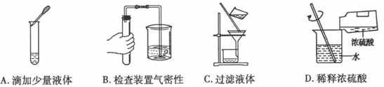
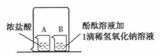
5.（2017黄南化学）根据右图实验判断下列说法错误的是
A．浓盐酸有挥发性 B．分子在不断运动
C.B烧杯溶液的颜色会改变 D. B烧杯内发生了置换反应
6.下列实验现象的描述错误的是
A．红磷在空气中燃烧，产生大量白烟 B．氢气在空气中燃烧，产生淡蓝色火焰
C．碳在氧气中燃烧发出白光，生成黑色固体 D．硫在氧气中燃烧，发出蓝紫色火焰
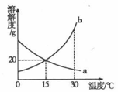
7.a、b两种物质的溶解度曲线如图所示。下列说法错误的是
A．15℃时，a、b的溶解度均为20g
B．15℃时，将15g b放入50g水中，充分溶解后，所得溶液质量是65g
C．加水或升温均可使b的饱和溶液变为不饱和溶液
D．将30℃时a的饱和溶液降温至15℃，溶质的质量分数不变
8．（2017黄南化学）茶氨酸（C₇H₁₄O₃N₂）具有降低血压、提高记忆力、保护神经细胞、减肥等功效。下列有关说法正确的是
A．茶氨酸属于有机化合物 B．茶氨酸中氧元素的质量分数最大
C．茶氨酸由26个原子构成 D．茶氨酸中碳、氢、氧、氮各元素的质量比为7:14:3:2
9．我国载人航天技术达到了世界先进水平。其中“神舟号”系列火箭使用的一种燃料是偏二甲肼，其化学式为C₂H₈N₂，燃烧时发生如下反应：C₂H₈N₂+2X2CO₂+4H₂O+3N₂，则X的化学式是
A. NO B.NO₂ C.N₂O D.N₂O₄
10．甲和乙在一定条件下反应生成丙和丁。结合微观示意图分析，下列结论正确的是
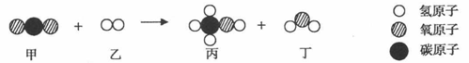
A．丙的相对分子质量为32g B．生成的丙和丁的分子个数比为2：1
C．发生反应的甲和乙的质量比为22:3 D．反应前后分子种类不变
11．（2017黄南化学）善于梳理化学知识，是学好化学的有效方法。以下归纳不完全正确的是
A．性质决定用途 | B.日常生活经验
氧气助燃——气焊切割金属  石墨很软——制铅笔芯  钨的熔点高——用于制灯丝 | 衣服上圆珠笔油——用汽油搓洗  区别硬水和软水——用肥皂水检验  区别棉和羊毛织物——点燃闻气味
C．化学与健康 | D．安全常识
缺钙——导致佝偻病或骨质疏松  缺碘——引起甲状腺肿大  缺维生素C ——引起坏血病 | 皮肤沾上浓硫酸——用氢氧化钠溶液中和  炒菜时油锅着火——用锅盖盖灭  甲醛溶液浸泡海产品——保鲜
12．分析推理是化学学习中常用的思维方法。下列分析推理正确的是
A．碱溶液pH大于7，所以pH大于7的溶液一定是碱溶液
B．酸和碱作用生成盐和水的反应是中和反应，所以生成盐和水的反应一定是中和反应
C．离子是带电荷的粒子，所以带电荷的粒子一定是离子
D．单质是由同种元素组成的，所以由同种元素组成的纯净物一定是单质
13．（2017黄南化学）下列实验操作不能达到实验目的是
选项 | 实验目的 | 实验操作
A | 鉴别NaOH和NaCl两种固体 | 分别加入少量水溶解
B | 除去NaCl溶液中少量Na₂SO₄ | 先加入Ba(NO₃)₂溶液，后过滤
C | 除去H₂中少量的水蒸气 | 将混合气体通过装有浓硫酸的洗气瓶
D | 鉴别化肥KCl和NH₄Cl | 取样与熟石灰混合研磨，闻气味
2017年黄南中考化学试题第Ⅱ卷 （非选择题）
二、2017年黄南中考化学试题填空题（化学方程式2分，其余每空1分，共14分）
14．按要求写出相应的化学符号。
（1）2个氮分子_______ （2）铁离子_______
（3）氢氧化铝中铝元素的化合价显+ 3价_______ （4）小苏打_______
15．右图A、B是两种粒子的结构示意图，回答下列问题。
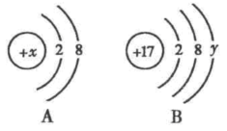
（l）若A是某阴离子的结构示意图，则x可能是下列中的____（填字母序号）。
a.8 b.10 c.11 d.12
（2）若B表示某原子的结构示意图，则y=______。
（3）若A中x=12，则A、B所表示的元素形成化合物的名称为______。
16．（2017黄南化学）钢铁是使用最多的金属材料。
（l）铁制品锈蚀的过程，实际上是铁跟空气中的______发生化学反应的过程；可用稀硫酸除去其表面的铁锈，反应的化学方程式为_______。
（2）锰（Mn）钢属于铁合金，可用于制造钢轨。已知锰的金属活动性介于镁与锌之间，如果用实验比较铁和锰的金属活动性强弱，下列所给试刻组能够达到目的的是____（填字母序号）。A. Fe、Mn、40％硫酸溶液 B.Fe、Mn、MgSO₄溶液
C. Fe、Mn、ZnSO₄溶液 D.Cu、FeSO₄溶液、MnSO₄溶液
17.（2017黄南化学）水是生命之源。
（1）在电解水实验中，与直流电源正极相连的玻璃管中产生的气体是_______。
（2）配制50g质量分数为6%的NaCl溶液，其操作步骤为：_____、称量、量取、溶解
装瓶贴标签。
（3）下列情况会导致（2）中所配制的溶液中溶质的质量分数偏大的是_____（填字母序号）。
A．所用的NaCl不干燥
B．用量筒量取水时，俯视读数
C．配好的溶液装瓶后，烧杯内有溶液残留
三、2017年黄南中考化学试题简答题（化学方程式2分，其余每空1分，共12分）
18．（2017黄南化学）右图表示某些物质间转化关系（反应条件和部分产物已省略）。
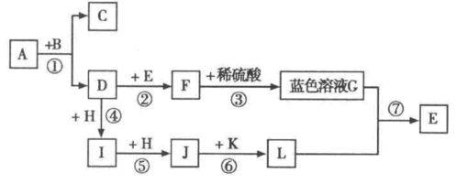
常温下A、C是由相同元素组成的无色液体，且C是一种最常用的溶剂；D、I、J均为无色气体，其中I能使澄清的石灰水变浑浊；K为红棕色粉末。请回答下列问题：
（l）反应①中B物质的作用是________ 。
（2）写出图中反应⑤的化学方程式________。
（3）写出图中反应⑥的化学方程式________。
19．化学兴趣小组的同学在做完“二氧化碳的实验室制取”的实验后，对反应后废液中溶质的成分产生了兴趣并进行了以下探究：
（l）实验室制取二氧化碳的化学方程式为__________。
（2）【提出问题】废液中的溶质含有哪些物质？
【猜想与假设】 猜想I：废液中的溶质只有氯化钙；猜想Ⅱ：废液中的溶质有________。
【进行实验】
实验操作 | 实验现象 | 实验结论
取少量反应后的废液于试管中，向其中加入Na₂CO₃溶液至过量 | 只有________ | 猜想I 正确
取少量反应后的废液于试管中，向其中加入Na₂CO₃溶液至过量 | 先______后________ | 猜想Ⅱ正确
【反思拓展】如果猜想Ⅱ正确，要使废液中的溶质只含有氯化钙，正确的处理方法是加入过量的_________。
四、2017年黄南中考化学试题实验题（化学方程式2分，其余每空l分，共12分）
20．（2017黄南化学）根据以下装置图，回答有关问题：
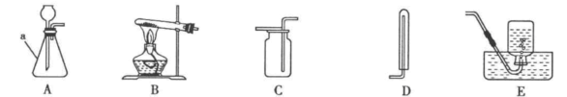
（l）写出图中标号为a的仪器名称_______。
（2）实验室用氯酸钾制取氧气，化学方程式为_______，该反应的基本反应类型是_______，停止加热时应先将导管移出水面，其理由是_______。
（3）用C装置收集氧气，验满的方法是_______。
（4）实验室制取CO₂应选择的发生和收集装置是_______（填字母序号）。
（5）用A装置制气体时，长颈漏斗的下端管口要_______，以防止生成的气体逸出。
21．请结合下图所示实验回答问题：
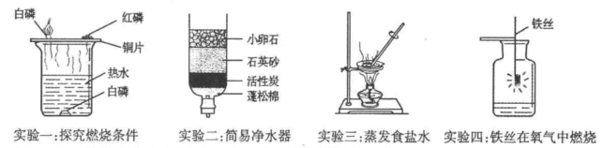
（l）实验一铜片上的白磷燃烧红磷不燃烧，说明燃烧的条件之一是________。
（2）实验二活性炭具有_______、过滤作用。
（3）实验三当蒸发皿中出现______时，停止加热。
（4）实验四集气瓶中水的作用是__________。
五、（2017黄南化学）2017年黄南中考化学试题计算题（共4 分）
22．某兴趣小组用73g溶质质量分数为20％的盐酸与足量锌粒反应，可制得氢气的质量是多少？
2017年黄南中考化学试题
一、选择题（1一8小题每题1分，9一13小题每题2分，共18分）
1.C 2.B 3.C 4.A 5.D 6.C 7.B 8.A 9.D 10.C 11.D 12.D 13.B
说明以下各题，考生若写出其他合理答案，均可参照标准给分。
二、填空题（化学方程式2分，其余每空1分，共14分）
14.（4分）(1)2N₂；（2）Fe³⁺；（3）；（4）NaHCO₃
15.（3分）（1）a；（2）7；（3）氯化镁
16.（4分）（l）①氧气和水或O₂和H₂O； ② Fe₂O₃+3H₂SO₄=Fe₂(SO₄)₃+3H₂O；
（2）AC
17.（3分）（l）氧气或O₂；（2）计算（3）B
三、简答题（化学方程式2分，其余每空1分，共12分）
18.（5分）（l）催化作用（2）CO₂+C2CO；（3）Fe₂O₃+3CO2Fe+3CO₂
19.（7分）（l）CaCO₃ + 2HCl = CaC1₂ + H₂O+ CO₂↑
（2）【猜想与假设】 猜想Ⅱ：氯化钙和氯化氢或CaCl₂和HCl；
【进行实验】 ① 沉淀产生② 产生气泡③ 产生沉淀
【反思拓展】 碳酸钙或CaCO₃
四、实验题（化学方程式2分，其余每空1分，共12分）
20.（8分）（l）锥形瓶；
（2）①2KClO₃2KCl+3O₂↑ ② 分解反应③ 防止水倒吸使试管炸裂；
（3）将带火星的木条放在集气瓶口，若木条复燃，则说明氧气己收集满
（4）AC；（5）伸入液面以下。
21.（4分）（1）温度达到可燃物的着火点（2）吸附；（3）较多固体（4）防止熔融物溅落集气瓶底部，使其炸裂
五、计算题（4分）
22.（4分）0.4g。

